**荥阳市公共资源交易中心**

**电子招投标交易平台**

**转让方操作手册**

目录

一、 系统前期准备 3

1.1、 浏览器配置 3

1.1.1、 设置可信任站点 3

1.1.2、 关闭拦截工具 7

二、 系统登陆 8

三、 转让项目登记 8

四、 交易公告备案 9

五、 成交公告备案 10

# 系统前期准备

## 浏览器配置

### 设置可信任站点

为了让系统插件能够正常工作，请按照以下步骤进行浏览器的配置。

1、打开浏览器，在“工具”菜单→“Internet选项”

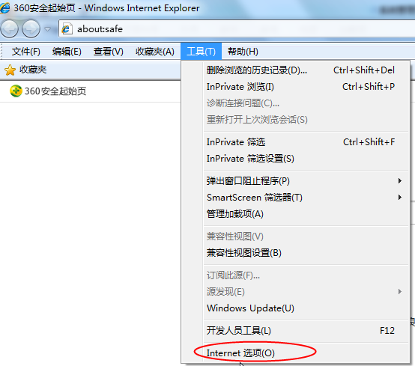

2、弹出对话框之后，请选择“安全”选项卡，具体的界面如下图：

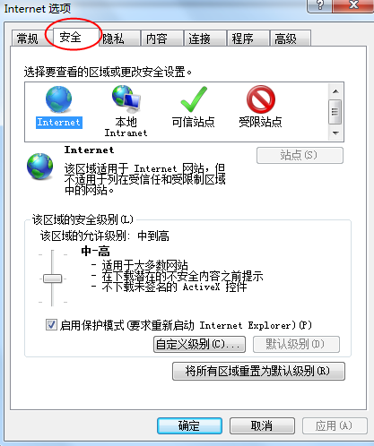

3、点击绿色的“受信任的站点”的图片，会看到如下图所示的界面：

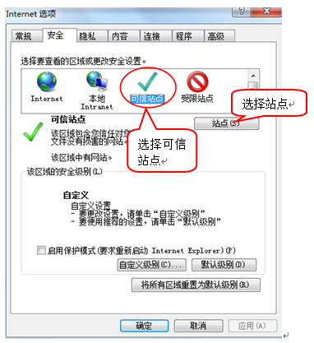

4、点击“站点” 按钮，出现如下对话框：

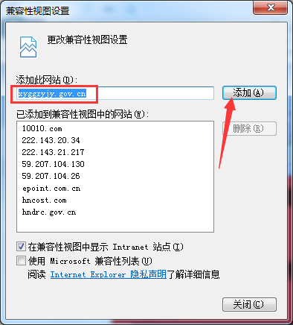

输入系统地址，格式例如： www.xyggzyjy.gov.cn，然后点击“添加”按钮完成添加，再按“关闭”按钮退出。

5、设置自定义安全级别，开放Activex的访问权限：

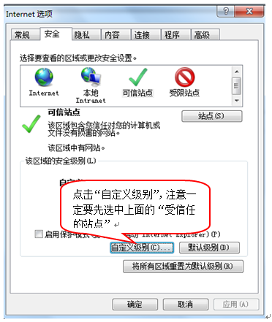

①会出现一个窗口，把其中的Activex控件和插件的设置全部改为启用。

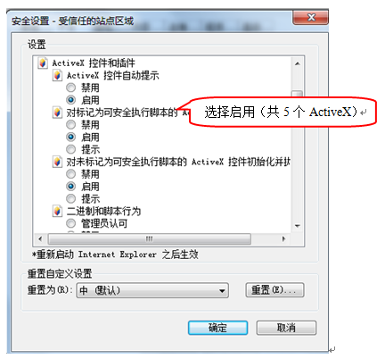

②文件下载设置，开放文件下载的权限：设置为启用。

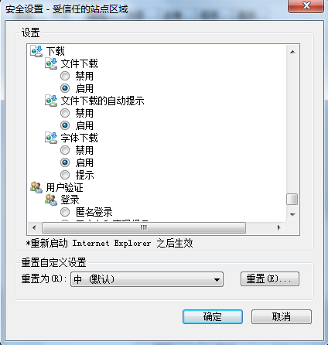

### 关闭拦截工具

上述操作完成后，如果系统中某些功能仍不能使用，请将拦截工具关闭再试用。比如在windows工具栏中关闭弹出窗口阻止程序的操作：

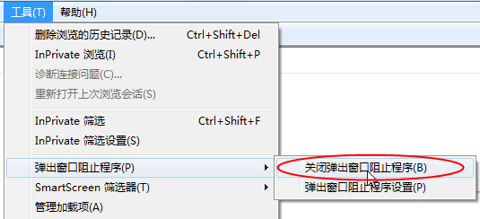

# 系统登陆

IE浏览器访问荥阳市电子招投标交易平台<http://www.xyggzyjy.gov.cn:8081/TPBidder>，输入账号密码登陆系统。

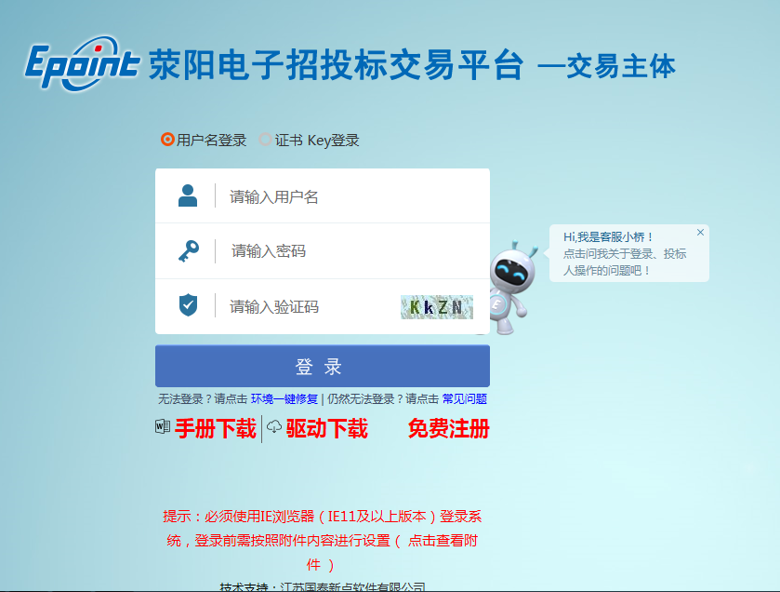

# 转让项目登记

第一步，新增项目登记（以实物类项目为例）

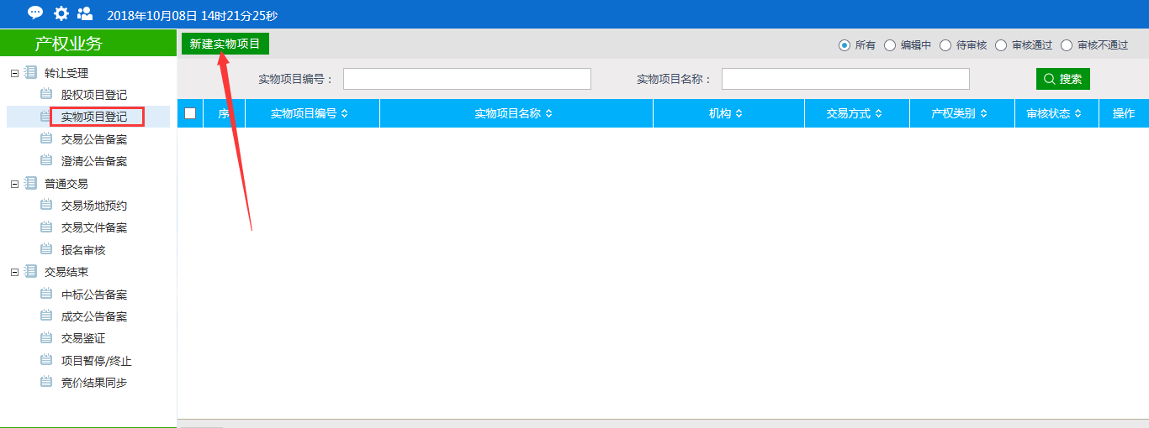

填写项目信息、转让方信息、转让标的企业信息、标的信息、附件信息等，如需采取网络竞价方式请在“预选的竞价交易方式”处选择“挂牌转让”。

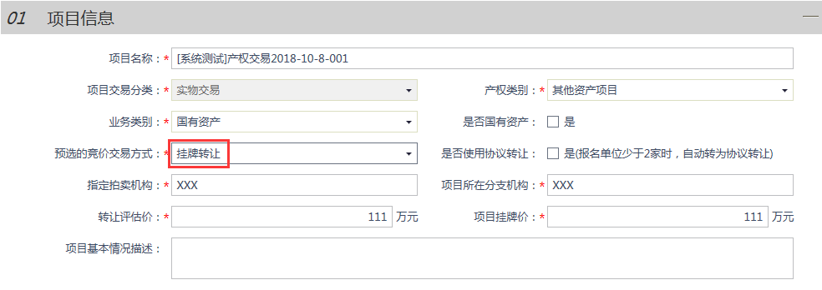

所有信息填写完成，并上传评估报告、相关审批文件等附件信息后，点击下一步提交由交易中心工作人员审核。

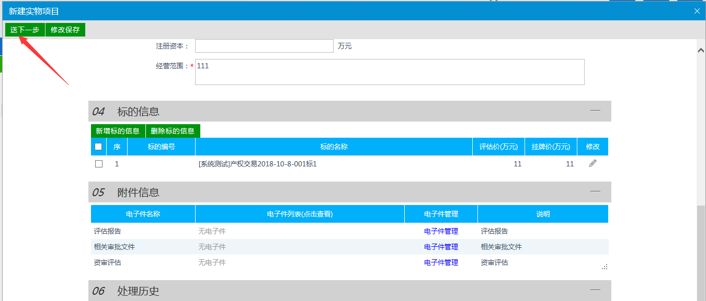

# 交易公告备案

转让项目审核通过后进行交易公告备案

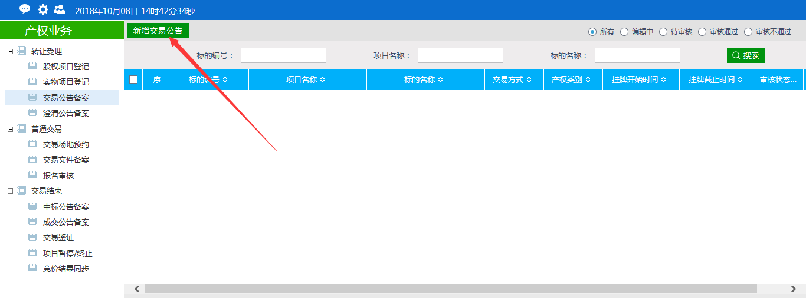

勾选“报名是否审核”选项，选择后交易中心才可以对报名单位进行相关资格审查（如果是线下缴纳保证金的情况，也请在此处打钩，否则后续流程无法正常进行）。

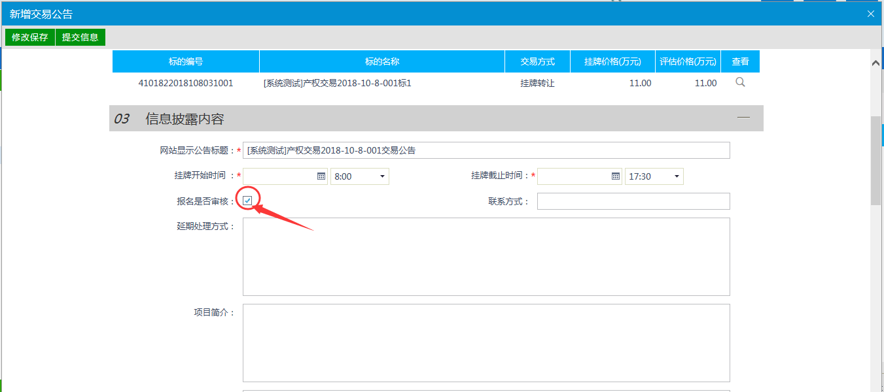

等待交易中心审核完成后，公告会自动推送至荥阳市公共资源交易网站中。

# 成交公告备案

竞价结束后，在【产权业务】【交易结束】【成交公告备案】处新增并提交成交公示。

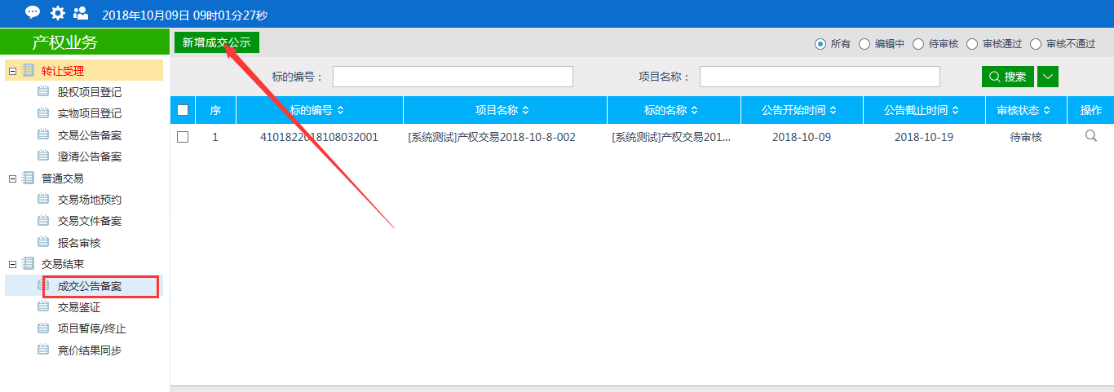

填写“公告标题”、 “公告发布时间”、“公告内容”等信息后提交交易中心审核，审核通过后同步发布到荥阳市公共资源交易网站中。

